**第 三 章第 四 节 课题： 平面镜**

主备学校： 薛家中学 执笔： 高慧 时间： 2020 年 10 月

**教学目标：**

◆知识与技能：

1.掌握平面镜成像特点

2.能根据平面镜成像特点设计和制作实用的器具

3.能根据平面镜成像特点说出它在生产、生活、科技中的应用

◆过程与方法：

1.体验“平面镜成像特点”的探究过程，学会记录实验过程中观察到的各种信息

2.观察实验现象，感知虚像的含义，会用对称法作出物体在平面镜中所成的像

◆情感、态度与价值观：

1.培养尊重试试、崇尚科学的态度

2.通过对平面镜成像规律的探究，体验科学探究的乐趣，感悟自然现象的美妙与和谐，从而获得成功喜悦

3.进一步认识科学技术对人类社会发展的推动作用

**教学重难点及突破**

◆重点：

经历“探究平面镜成像”的过程，知道平面镜成像的特点

◆难点：

1.探究活动中平面镜中像的位置的确定及像与物的对称关系

2.虚像概念的理解

◆教学突破：

通过教师引导学生分组实验，讨论分析、归纳总结出平面镜成像规律

**教学准备**

◆教师准备：多媒体电脑、PPT课件、魔术盒、平面镜、茶色玻璃板、大镜框、蜡烛2支

◆学生准备：

分组实验器材：直尺、白纸、茶色玻璃、平面镜、相同棋子2个、盒子、透明胶

**教学设计**

**◆板块一：引入新课**

出示“魔盒”，师从里面抽出拉花、再向内投入百元纸币，学生观看表演

师：小小“魔盒”如此神奇，你猜猜看这个盒子里有个什么神奇物体？

生：镜子

师抽出平面镜，表扬学生猜想正确，并引导学生观察平面镜

师：生活中常用的镜子是平的叫做平面镜，生活中除了常见的这种玻璃制作的平面镜，还有平静的水面、光滑的瓷砖油漆表面等也可充当平面镜，这小小平面镜怎么能做出如此神奇的魔盒呢？今天我们一起来探究一下他的奥秘吧。

点评：以魔术表演引起学生注意，激发学生的探究热情。引入部分时间不宜长，快速引入新课。

**◆板块二：探究平面镜成像特点**

1、活动一：照镜子，作猜想

要求：用桌上的平面镜照自己的脸，并做眨眼、举手、靠近、远离的动作，观察并猜想平面镜所成的像有哪些特点？

学生代表说说猜想，师将学生猜想板书于黑板

师：同学们猜想中像与物体的大小是否有这个关系呢？我们要用实验来证明。

师：（出示大平面镜，点燃蜡烛）同学们是不是看到了像就在你眼前，你看到的像在物体的这一侧呢，还是在镜子的背后？你能抓到像吗？

生代表至讲台抓像，其余生观察并感受到像无法找到，像在镜子里面

师：像在镜子里面，你现在拿尺测量的话，可以测出物体到镜面的距离。但是，像到镜面的距离能不能测出来？（不能）因为不知道像在哪个位置，所以我们在研究之前首先要确定像的位置。如何确定呢？

可以找个替身代替物体和像进行比较。取一根一模一样的蜡烛，蜡烛放在镜子后面。看不见了，看不见谁，看不见替代物，为什么？因为平面镜不是透明的，那怎么办？把平面镜换成一块透明的玻璃板。(换上玻璃板)这时能看见像吗？能。能看见替代物吗？能。替代物应怎么移动？

生代表上讲台演示，其余生观察思考

师：这个位置就是像的位置，请说一下你的操作。

生：把后面这支蜡烛与前面蜡烛的像重合

2、活动二：找到像

PPT展示要求：

师：下面请同学们也动手找找棋子的像吧，要求如下

1.对折白纸并在折线处划线→玻璃板的位置。

2.放棋子A（物体），并在A的位置上做个标记。→镜前

3.放棋子B（像），并在B的位置上做个标记。→透过玻璃板，把B放在A的像的位置。

师：大家找到像的位置了吧，你认为透明玻璃板代替平面镜的作用是什么?

生思考后回答，师板书：玻璃板能确定像的位置。

师：像的位置确定了，像的大小是怎样变化的呢？请根据实验现象说说你的看法

生：一样大，因为后面的棋子能与像重合的

师：这个实验用两个相同的蜡烛或两个相同的棋子的作用是什么？

生回答，师板书：两个相同物体的作用是比较像与物的大小。

3、活动三：比大小

师：如果改变A的位置会不会还重合呢？请同学们改变A的位置，再完成两次实验，并把每次实验中像与物的位置在白纸上留下对应标记，观察每个位置上你们都看到棋子B和A的像是否都能重合（PPT展示要求）

生汇报实验结果：每个位置后面的B都能和A的像重合，由此得出平面镜成像时像和物大小相等（师对猜想时的板书做出标记）

师：这几组实验中，你们发现棋子A的像是正立的还是倒立的。

生：上下是没有颠倒，左右是相反的

师：由此说明平面镜成的是正立的像（师对猜想时的板书做出标记或补充）

4、活动四：测距离、看连线

师：将刚才三组实验中的对应的物和像分别到平面镜的距离测量出来，并记录在学案的表格。

分组活动后展示学生数据，生根据数据回答结论，师板书：像和物到镜面的距离相等。

师：将刚才三组实验中的对应的物和像位置用直线连接起来。观察该连线与平面镜之间的关系。

生：从图中可以看出，连线和平面镜垂直，

师：两点连线与镜面垂直，且这两个距离相等，说明镜面所在的线是物像连线的什么线？

生：垂直平分线

师：平面镜是这个物像连线的垂直平分线，像和物大小又是相等的，从数学角度看像和物于镜面有什么关系？

生：对称。师板书：像和物关于镜面对称。

5、活动五：探究虚实

师演示点燃蜡烛，你认为这个像是虚像还是实像？（PPT展示虚实像的概念）

师：请大家拿出光屏，并把光屏放在棋子A的像的位置，直接观察光屏。直接观察光屏是指在平面镜前还是平面镜后观察？

生：平面镜后

分组实验。

师：光屏上看到像了吗？由此可见，平面镜所成的像是虚像还是实像？（板书：成虚像）

6、活动六：总结平面镜成像特点

下面我们总结一下，平面镜所成的像有这些特点：（对着黑板说），简单概括为平面镜所成的像是正立等大的虚像。得到这个结论用了哪些器材？这些器材分别起到了什么作用？

生思考后回答

点评：活动一很关键并且该操作中要强调对应位置的标记，学会找像才能进行成像特点探究；虚像的概念是学生理解的难点，本课没有必要在此纠结，只要通过“信息快递”让学生有大致了解并会观察，在学习了光的反射后再将虚像弄清楚。

**◆板块三：平面镜成像规律的运用与巩固**

1、找错误（PPT展示图片），根据今天的探究结论，你能找出图中有几处错误。

2、学生游戏：挑选一名同学作为物体，另一名作为像的同学由同学根据成像特点进行推选。

出示大框，作为平面镜镜框，作为物的同学面朝黑板，根据PPT上文字及配图做动作，作为像的同学要根据成像特点做出迅速反应，其余学生判断像是否做对了，如果做错应该怎样改正

1. 制作“魔盒”

请根据今天所学的知识，利用这块平面镜、盒子、透明胶完成一个魔术盒。

师：请说一说平面镜放置的要求是什么？

生：与地面成45°角放置

师：为什么平面镜与底面成45°角放置就能够使盒子看上去是这个样子的？我们用作图法来解释一下。请大家拿出纸笔在学案上完成作图。

展示学生作图，并由生做出点评，点评后生进行改正。

其实，很多魔术都是利用物理知识来实现的。魔术不神秘，神秘的是物理。学好物理，走遍天下。正因为平面镜有如此特点，所以生活中他有很多应用，（PPT图片展示）能让小小的房间空间增大一倍，能让我们看清镜中的自己，但有时也会产生一些光污染。

点评：在“照镜子”的小游戏中，仅仅让学生开怀大笑不是教学的目的，加深对新知的理解应用才是教学的意义所在，因此在选择两位同学前教师就要考虑到，应选择怎样的两名学生，长相、身高、发型、性别以及要做的动作与生成知识的联系，都是要考虑的点。“魔盒”的制作操作简单，但首尾呼应，能让学生近距离的观察，再通过作图图巩固环节中，讲练结合，观察与动手相结合，进一步巩固和加深学生学习的知识。运用环节中需辩证的看问题，合理使用平面镜。

作业：

**【练习与巩固】**

1.身高1.8m的人站在平面镜前，距镜面0.5m，他在镜中的像高 m.当他后退0.5m时，他在镜中的像高 m，像距人 m.

2.舞蹈演员在练功时，当她向平面镜靠近时，她在镜中的像将( )

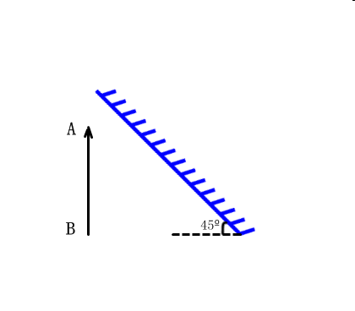A.变大 B.变小 C.不变 D.无法判断

3.检查视力时，视力表放在被测者头部的后上方，被测者识别对面墙上镜子里的像。视力表在镜中的像与被测者相距多远？

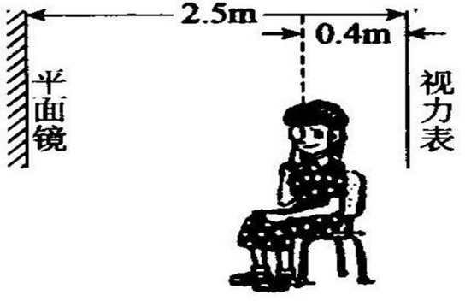

4.画出物体AB在平面镜中的像

**教学探讨与反思：**

本节课通过照镜子、找像、比较像距和物距、物像连线与镜面关系、虚实探究、小游戏、魔术盒制作与揭秘七个板块展开教学。

本节课重难点突出，利用从魔盒里取出拉花再投币的方式引入新课，激发学生浓厚的学习兴趣。如何确定像的位置是教学的难点，需要教师深入地剖析，此处，通过用大的平面镜和玻璃板演示，层层引导学生理解为何需要一个替身，为何需要一块玻璃板。让学生切身感受照镜子，通过眨眼、举手、靠近、远离的动作，猜想平面镜的成像特点。通过三次实验找像，找像的同时比较出像与物的大小关系以及正立的特点，知识的获得一气呵成。在已有实验基础上进一步实验得出像距与物距的关系以及像与物关于镜面对称和虚像的结论，层层推进，环环相扣。继而通过“找错”和“扮演物像”两个小游戏，使学生在轻松愉快的氛围中巩固了新知。最后，也是整节课的高潮部分，让学生亲手制作魔术盒，揭开小魔术的秘密，进而趁热打铁，通过作图分析魔镜的放置角度。让学生明白学好物理的重要性，魔术不神秘，神秘的是物理，学好物理对生活的作用很大！